Forsyning Helsingør
Att.: Michael Kristensen
Energivej 25

Center for By Land og Vand

Natur og Miljø
Prøvestensvej 52
3000 Helsingør

Cvr nr. 64 50 20 18
Dato 04.02.2020
Sagsnr. 19/35464

Sagsbehandler
Malene Kamstrup
Ingeniør
Tlf. 49 28 24 54
mka55@helsingor.dk
www.helsingor.dk

Miljøgodkendelse til opbevaring af affald i form af batterier, elektronik og lyskilder
Tak for ansøgning om miljøgodkendelse af jeres opbevaring af brugte batterier, lyskilder og elektronikaffald, der kan være farligt affald. Dette brev er en miljøgodkendelse.

Kommunens afgørelse
Med hjemmel i miljøbeskyttelsesloven §33 foreslår Helsingør Kommune at meddele miljøgodkendelse til Forsyning Helsingør, Energivej 25, Helsingør til det søgte på følgende vilkår:

Generelt
- Virksomheden må sortere og opbevare indsamlet affald i form af batterier, lyskilder og elektronik.

Virksomheden skal opbevare affaldet indendørs så det ikke kan nås af nedbør.
Batterier og lyskilder skal opbevares i hele og tætte plasttromler med låg.
Elektronik skal opbevares i en beholder med fast bund.

- Et eksemplar af denne godkendelse skal altid være tilgængelig for den ansvarlige for pladsens indretning og drift.

- Uden for arbejdstid skal det farlige affald være utilgængeligt for uvedkommende.

- Virksomheden skal have skriftlige driftsinstrukser og –procedurer for håndtering af farligt affald, og for driftsforstyrrelser og uheld.

Affald
- Virksomheden skal have tydelige skilte, der viser hvor de forskellige typer affald skal opbevares.

- Virksomheden skal ved ankomsten på pladsen sortere affaldet i de tre fraktioner: Batterier, lyskilder, elektronik.

- Virksomheden må på pladsen opbevare følgende mængder affald:
- Batterier: Seks tromler
- Lyskilder: Èn trommel
- Elektronik: Èt lavt pallebur

Beskyttelse af jord og grundvand
- Virksomheden skal straks samle spild af farligt affald op. Skulle en lyskilde med kviksølv gå i stykker, skal virksomheden straks samle alt spild grundigt op, lægge det i en plastpose, og lukke den tæt.

Ophør
- Når der ikke længere skal opbevares og sorteres farligt affald på adressen, skal virksomheden fjerne alt det farlige affald. Virksomheden skal give kommunen besked før aktiviteten stopper.

Andre vilkår
Kommunen minder om miljøbeskyttelsesloven §71, der siger, at virksomheden straks skal give kommunen besked hvis driftsforstyrrelser eller uheld medfører væsentlig forurening eller fare herfor.

Baggrund
Aktiviteten
I samler dagrenovation fra kommunens borgere, med flere, og I bruger pladsen på Energivej 25 til materielgård, værksted, vaskeplads, mm.. Som en biaktivitet på pladsen opbevarer I batterier, elektronik og lyskilder, som I samler ind samtidig med I samler dagrenovation. Borgerne kan lægge disse typer affald på låget af deres skraldespand eller -stativ i en gennemsigtig pose. På pladsen samler I dette affald. Elektronikaffaldet for sig i et trådbur, batterier for sig i 60 liters plastfade med låg og lyskilder for sig i samme typer plastfade.

Noget af elektronikaffaldet, af batterierne og af lyskilderne er farligt affald.

I kan opbevare følgende mængder:
- Batterier: Seks tromler
- Lyskilder: En tromle
- Elektronik: Et lavt pallebur
Midlertidigt oplag af farligt affald er godkendelsespligtig efter listepunkt K203. Miljøstyrelsen har meddelt standardvilkår for denne aktivitet. Denne miljøgodkendelse gælder alene for håndtering og opbevaring af disse tre typer affald, og ikke for pladsens øvrige aktiviteter.

I opbevarer affaldet i jeres nye bygning, se luftfoto herunder. Bygningen er åben på den ene side, og lukket på de tre sider. Der er asfalt på gulvet. Når I har samlet tilpas meget affald sammen, kommer Skibstrup Affaldscenter og henter affaldet og leverer samtidig friskt udstyr til opbevaring.
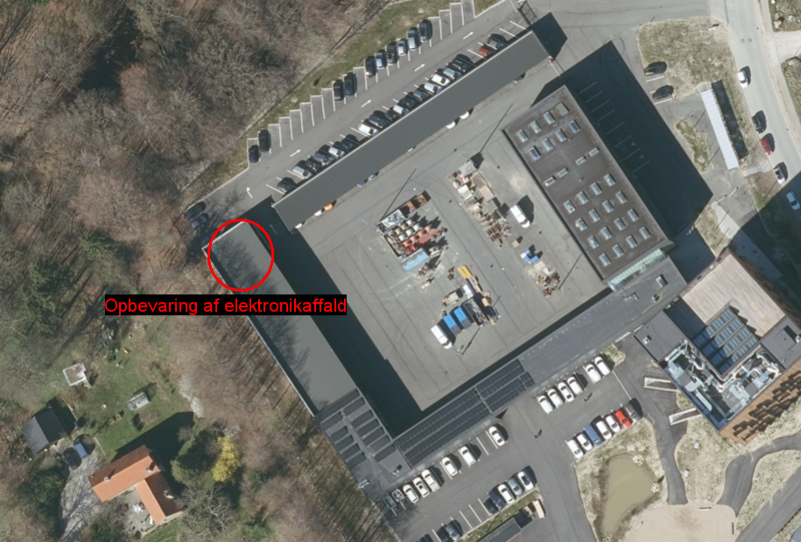

Planforhold
Virksomheden er omfattet af lokalplan L 1.143, der udlægger området til nyt forsyningscenter.
Før byggeriet blev projektet VVM vurderet, og afgørelsen truffet den 9. juli 2015.

Miljøteknisk beskrivelse og vurdering
Generelt
Standardvilkårene siger:
- Uden for arbejdstid skal det farlige affald være utilgængeligt for uvedkommende.
- Virksomheden skal have skriftlige driftsinstrukser og –procedurer for håndtering af farligt affald, og for driftsforstyrrelser og uheld.

Affald
Bekendtgørelsen om affald oplyser hvad, der kan være farligt affald:
- De indsamlede batterier kan være farligt affald, hvis de indeholder nikkel, cadmium eller kviksølv. Disse tungmetaller er miljøgifte, der dog er forsvarligt forseglet i batterierne. Faren ligger derfor alene i at batterierne skal bortskaffes korrekt, og må hverken havne i naturen eller blandes med andet affald. Desuden kan batterier blive utætte og lække. Væsken der siver ud er stærkt ætsende, det kan være en syre eller en base.

- De indsamlede lyskilder kan være farligt affald. Det er lysstoftør og kompakte lysstofrør (sparepærer). Disse lyskilder indeholder kviksølv, der er en alvorlig miljøgift. En del af kviksølvet er på gasform og en del er på flydende form.

- Den indsamlede elektronik kan være farligt affald, hvis det indeholder farlige stoffer. Det kan være fx batterier, kviksølvskontakter og lysstofrør.

Den brugte elektronik er omfattet af bekendtgørelse om elektronikskrot. Heri er i §38 et krav om at alt elektronisk affald skal opbevares under tag, og at affaldet skal håndteres forsigtigt, så det ikke går i stykker.

Brugte batterier er omfattet af bekendtgørelse om batterier. Heri er der i §40 krav om at batterier skal opbevares enten på arealer med tæt belægning og vejrfast overdækning eller i egnede beholdere med låg.

Bekendtgørelse for affaldsanlæg stiller krav om hvordan farligt affald generelt skal opbevares. Affaldet skal opbevares i egnede, tætte og lukkede beholdere og beskyttet mod vejrlig. Utætheder skal udbedres straks efter de er konstateret. Kviksølvholdige lyskilder (lysstofrør) skal håndteres forsigtigt og ved opbevaring beskyttes mod beskadigelse.

Standardvilkårene siger:
- Områder til farligt affald skal være afmærket, så det klart fremgår hvor de forskellige affaldsfraktioner skal opbevares. Kommunen stiller derfor vilkår om at der skal være skilte ved hver type beholder.

- Forskellige typer farligt affald må ikke blandes sammen og farligt affald må ikke bandes med ikke-farligt affald (bekendtgørelsens §73). I modtager affald i plastposer, hvor det farlige affald allerede er blandet med det ikke-farlige. Kommunen vurderer derfor, at vi kan acceptere, at I fortsætter med at blande dette sammen. Dog skal I holde affaldet sorteret i de tre typer: Elektronik, batterier og lyskilder.

Jord og grundvand
Standardvilkårene siger:
- Batterier skal opbevares i syrefaste beholdere. Kommunen forventer, at de blå plasttromler, som I bruger i dag er i orden.

- Spild af farligt affald skal opsamles straks. Skulle en lyskilde med kviksølv gå i stykker, skal I grundigt samle alt spild op, og lægge det i en plastpose, som I lukker tæt.

Egenkontrol
Virksomheden skal tjekke hver plasttromle for at sikre at den er tæt inden den tages i brug til batterier eller lyskilder.

Andre forhold
Kommunen vurderer, at der ikke er andre forhold, som emissioner til luft, støj eller spildevand der er påvirket af denne aktivitet. Kommunen stiller derfor ikke vilkår herfor.

Klagevejledning
I kan klage over afgørelsen. Ønsker I at klage, skal I senest den 5. marts 2020 have indtastet klagen i klageportalen til Miljø- og Fødevareklagenævnet.

Visse interesseorganisationer kan også klage. Vi sender derfor kopi af afgørelsen til dem, der har ønsket det.

Enhver med en individuel interesse i sagen kan også klage. Vi offentliggør derfor afgørelsen på vores hjemmeside. Enhver kan desuden komme til at se kommunens dokumenter i denne sag.

Hvis klagenævnet modtager en klage får både I og vi besked. Det koster for privatpersoner 900 kroner og for virksomheder og organisationer 1800 kroner at få klagen behandlet, og klagenævnet sender en opkrævning. I får pengene tilbage, hvis I får helt eller delvist medhold i klagen.

Afgørelsen kan også bringes for domstolene inden den 4. august 2020.
Med venlig hilsen
Malene Kamstrup
Ingeniør

Bekendtgørelse om godkendelse af listevirksomhed, nr. 1447 af 2. december 2015
Bekendtgørelse om standardvilkår i godkendelse af listevirksomhed, nr. 519 af 27. maj 2016
Bekendtgørelse om affald, nr. 1309 af 18. december 2012
Bekendtgørelse om at bringe elektrisk og elektronisk udstyr i omsætning samt håndtering af affald at elektrisk og elektronisk udstyr, nr. 148 af 8. februar 2018
Bekendtgørelse om batterier og akkumulatorer og udtjente batterier og akkumulatorer, nr. 1453 af 7. december 2015
Bekendtgørelse om miljøforhold for mindre affaldsbehandlingsanlæg, nr. 436 af 17. maj 2016.

